**Инструкция по монтажу фиброцементных огнестойких плит**

**ASTONIT.**

**Огнестойкие фиброцементные плиты ASTONIT** относятся к высшему классу огнестойкости А1 (НГ) негорючих материалов, не подвергаются деформации при контакте с водой, ударопрочны, не подвержены гниению, являются экологически чистым по составу продуктом, не выделяют токсичных и вредных веществ при нагреве.

**Плиты используются:**

* в банях и саунах в качестве экрана и изоляции перекрытий вокруг печи;
* в качестве изоляции элементов дымоходных систем;
* для отделки и изоляции каминов;
* как внутренняя и наружная отделка помещений;
* в качестве негорючих стеновых, напольных и потолочных перекрытий;
* рекомендуются для отделки путей эвакуации в торговых центрах;

Благодаря своей прочности, износостойкости и легкости, огнестойкие плиты **ASTONIT** являются одним из лучших в своем роде строительным материалом на рынке. Это практичное решение по защите стен от высокой температуры, излучаемой отопительной печью или камином в частном доме, либо банной печью в бане или сауне.

Плита огнестойкая **ASTONIT** с легкостью справляется с функцией термической защиты, выдерживает постоянное воздействие высоких температур до 150ºС. (Производилась проверка плит на горючесть, при которой материал подвергается испытанию температурой более 750 °C в течение 10 минут, при этом плита с легкостью выдерживает данный тест и подтверждает максимальную степень горючести- НГ, как абсолютно негорючий материал).

**МОНТАЖ**

Огнестойкие фиброцементные плиты **ASTONIT** легко поддаются обработке с использованием тех же инструментов, что и при работе с древесиной: электролобзик, ножовка по дереву/по металлу, шуруповерт/дрель и пр.

При монтаже плит на стены или потолок деревянного строения рекомендуется обеспечивать зазор между непосредственно самой поверхностью и плитой, используя керамические втулки, длиной не менее 30мм, также необходимо оставлять порядка 30 мм зазора между нижней частью панели и полом, с целью обеспечения конвекционного зазора для вентиляции воздуха и предупреждения сильного нагрева поверхностей.

При использовании саморезов в качестве крепежа, диаметр отверстия в плите в точках крепления должен быть на 3мм больше диаметра самореза.

Огнестойкие плиты **ASTONIT** монтируются встык, край к краю. При монтаже плит необходимо следовать расстояниям, указанным на рисунке:

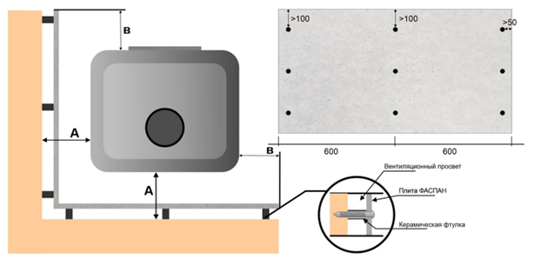

А - не менее 500 мм.

В - не менее 350 мм.

Расстояние до потолочного перекрытия- не менее 900мм

Монтаж можно производить с использованием 2х слоев огнестойких плит **ASTONIT** с вентиляционным пазом 30 мм между каждой плитой, в таком случае расстояние «А» (на рисунке) можно сократить до минимальных 300 мм.

Не допускается примыкание плиты к нагревательному прибору. При несоблюдении правил монтажа, гарантия на плиты не распространяется!

**Технические характеристики**

|  |  |
| --- | --- |
| Огнестойкие фиброцементные плиты ASTONIT | |
| Типоразмеры | 1200*600, 1200*800мм |
| Толщина | 9мм |
| Плотность | 1220 кг/куб.м |
| Класс горючести | НГ (негорючая) по ГОСТ 30244-94 |
| Теплопроводность | 0,20 Вт/(м·°C) |
| Щелочность pH на поверхности плиты | 7-10 (слабощел.) |
| Предел прочности при изгибе поперек волокон | 17-19 МПа |
| Предел прочности при изгибе вдоль волокон | 10 МПа |

Гарантийный срок на фиброцементные плиты составляет 12 месяцев со дня продажи, при соблюдении правил монтажа, указанных выше. Срок эксплуатации 5 лет.